Khalis Chalabi :
Avancement du projet :
Dans cette partie je vais vous présenter dans un premier les différentes tâches que j'ai accomplies pour cette deuxième soutenance et les problèmes que j'ai rencontrés.

Finalisation des classes Personnages, Objets et Décors :

Lors de la première soutenance Lenny et moi avons implémenté les classes mères Personnages, Objet et Décors mais il manquait quelques classes filles. Pour cette soutenance je me suis donc occupé des classes filles PNJ (personnages non jouables), objets utilitaires et outils avec l’aide de Lenny. Ces classes n’ont pas été très difficiles à implémenter car elles héritaient des classes mères. Elles n’avaient besoin que de constructeurs et éventuellement de quelques propriétés ou méthodes supplémentaires. Je pense qu’au cours de l’avancement du projet il y aura peut-être quelques modifications à ajouter à ces classes en fonction des bugs et de nos envies personnelles mais elles sont globalement finies.

Texture des personnages et des murs :

Cette tâche fût une des plus difficiles à réaliser car il fallait que j’utilise deux logiciels avec lesquels je n’avais jamais travaillé : Photoshop et Blender. Nous faisons un jeu en 3D donc il ne suffit pas d’importer des sprites et des textures avec XNA comme pour un jeu en 2D. Louis a créé ce qu’on appelle des modèles avec l’aide du logiciel Blender. Ce logiciel permet, entre autre, de modéliser des images en 3D. Nous avions donc la forme principale de nos personnage, il fallait ensuite les personnaliser (lui faire porter des vêtements, lui faire un visage…) Il nous a d’abord fallu découper notre modèle pour obtenir un patron car pour personnaliser le personnage il faut appliquer une texture sur chacune des faces du modèle.

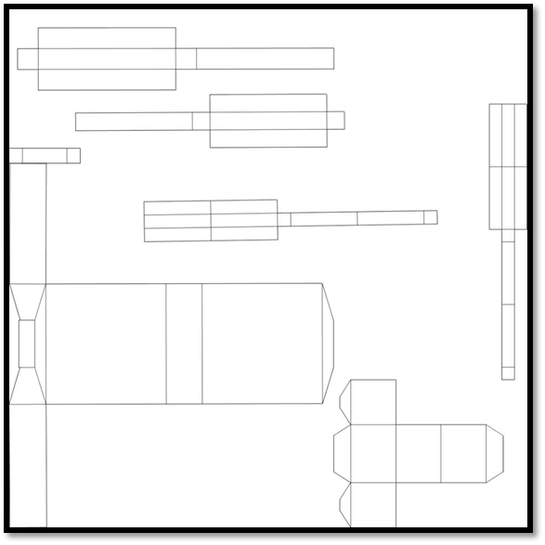
Patron du personnage.
Pour découper notre modèle nous avons utilisé Blender, il fallait découper les faces mais en faisant attention d’en garder une qui soit rattacher aux autres. Imaginer la découpe d’un cube nous a beaucoup aidé. Une fois le modèle complètement découpe nous obtenons l’image ci-dessus.
Vous avez peut-être l’impression que cela ne ressemble à rien mais en reconstruisant le patron vous obtenez bien le modèle de notre personnage. En haut à gauche de l’image vous avez ses deux bras, juste en dessous et sur la droite ses deux jambes, la plus grosse figure correspond au haut du corps (torse, dos, cou…) et enfin tout en bas à droite sa tête.
Une fois ce travaille fait il fallait donner l’aspect que nous voulions au personnage. Pour cela j’ai dû utiliser le logiciel Photoshop car pour chaque face du patron il faut comme je vous l’ai dit précédemment une texture. Je me suis occupé de faire le personnage principal ainsi que les gardiens de prison. Je sélectionnais une image qui me plaisait sur Internet puis je prenais la partie qui m’intéressait grâce aux fonctionnalités de Photoshop. Par exemple pour faire le dos du gardien j’ai choisi une image de gardien de prison vu de dos puis j’ai rogné l’image de façon à avoir que le haut de l’uniforme. La difficulté dans cette partie était que je n’avais jamais utilisé Photoshop donc j’ai dû découvrir ce logiciel au fur et à mesure. Lorsque j’avais des problèmes je me renseignais sur Internet ou demandais de l’aide à Louis qui connait plutôt bien ce logiciel. M’occuper du design des personnages m’a donc demandé beaucoup de temps. Je devais faire beaucoup de tests pour obtenir ce que je voulais.

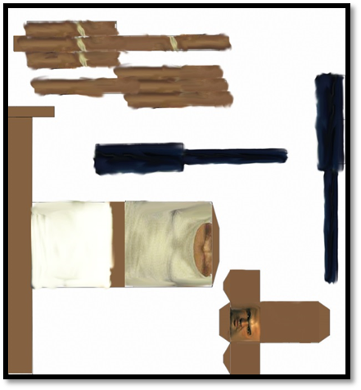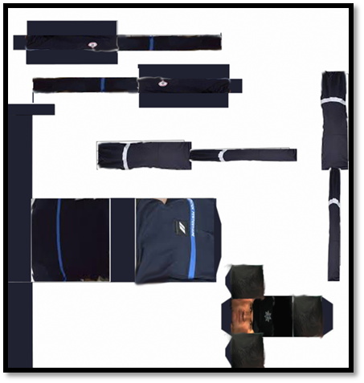
Textures appliquées au patron

Une fois que j’avais fini d’appliquer des textures au patron, j’importais l’image sur Blender pour pouvoir voir l’aspect de mon personnage parce qu’avec le patron, comme vous pouvez le voir, on ne s’en rend pas compte. Je regardais l’aspect de mon personnage à chaque modification pour pouvoir éviter de tout recommencer si ça ne me plaisait pas.
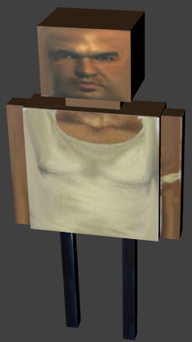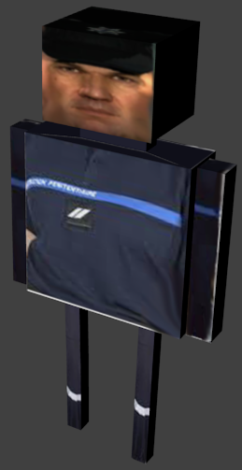
Personnage principal Gardien de prison

Une fois le premier personnage fait le deuxième fût plus simple à faire car j’avais pu m’habituer à Photoshop et à Blender. Le plus facile dans cette partie fût la réalisation du mur de la prison. Etant donné qu’en 3D un mur est juste un rectangle le découpage est plutôt simple par rapport au découpage du modèle du personnage. Il suffisait ensuite d’importer l’image d’un mur dans Photoshop puis de légèrement la modifier.

